20.10. 3 – Б клас Математика Тема. Складання і розв’язування задач за їх моделями.

Мета: розвивати мислення, пам'ять, увагу, уміння складати та розв’язувати задачі за їх моделями; виховувати любов до математики.

**Хід уроку**

**1. Організаційний момент.**

Приготуйте, будь ласка, все, що потрібно для уроку: підручник, зошит, ручку, олівці.

Старанно працюйте. Не забувайте робити хвилинки відпочинку та релаксації під час уроку.

**2. Актуалізація опорних знань**

**1)** Усний рахунок.

Виконайте розумову розминку за №352 – обчисліть числові ланцюжки.

2) Почніть роботу в зошиті зкаліграфічної хвилинки:

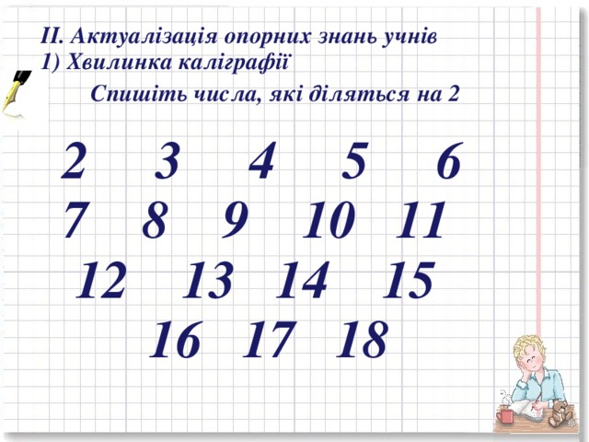

**3. Вивчення нового матеріалу. Робота з підручником стр. 59-60.**

**Задача 353. За схемами склади та обчисли вирази.**

9

9

4

∙ ∙ ∙ ∙

9

9

9

7

6

?

?

?

**+ -**

?

?

?

Робота над задачею №354

**Прочитайте уважно задачу в підручнику.**

**Запишіть коротку умову в зошит:**

Акрилова – 6 ящ. по 9 кг - ? кг

Фасадна – 5 ящ. по 7 кг - ? кг

**Розв’яжіть задачу, користуючись планом:**

1) Скільки кілограмів привезли акрилової фарби?

2) Скільки кілограмів привезли фасадної фарби?

3) Яка маса всієї фарби?

**Запишіть відповідь на питання задачі**. Перевірте написане.

**2) Запишіть та розв’яжіть приклади № 357.**

Перевірте чи так ви записали? Обчисліть.

42 + 21 : 7 =

42 : (30 – 24) =

7 ∙ 7 – 8 ∙ 5 =

8 ∙ 7 – 4 ∙ 5 =

64 : 8 + 54 : 6 =

48 : 8 + 24 : 8 =

Приклади можна розташувати у два стовпчики для зручності.

**4. Домашнє завдання**

**3) Розв’яжіть задачу №360.**

Прочитайте уважно умову та запишіть її коротко в зошит:

Треба пофарбувати – 40 в.

Пофарбували – 3 альп. по 5 в. - ? в.

8 альп. по 2 в. - ? в.

Залишилося - ? в.

**Для розв’язання користуйся планом:**

1) Скільки веж пофарбували 3 альпініста?

2) Скільки веж пофарбували 8 альпіністів?

3) Скільки веж пофарбували всього?

4) Скільки веж ще залишилося пофарбувати, якщо їх було 40?

**Запишіть уважно відповідь.**

**Приклади 361.**

**Не забувайте, будь ласка, надсилати виконані завдання для перевірки вчителеві на Хьюмен. Робіть це систематично.**